Задания для дистанционного обучения по английскому языку на
26.05.2020 г.
____________________________________________________________
Преподаватель: Бондарева Е.А.
Почта: elen.bondarevva@yandex.ru
__________________________________________________________________
Здравствуйте, уважаемые обучающиеся, как Вы знаете на время сложной эпидемиологической обстановки, наш техникум перешел на дистанционное обучение, в связи с этим отправляю Вам задания для самостоятельного изучения.
Порядок выполнения:
- Задания выполняются в рабочей тетради обучающегося.
- На период дистанционного обучения выполненную работу
необходимо отправить на электронную почту: Elen.bondarevva@yandex.ru
- В теме письма необходимо указать ФИО и № группы.

Практическое занятие № 163 по теме:
«Региональный чемпионат WorldSkills Russia»
Цель: формирование навыка устной речи на основе чтения тематических текстов.
Задание № 1. Прочитайте слова, выполните их перевод. Ответьте на вопросы.
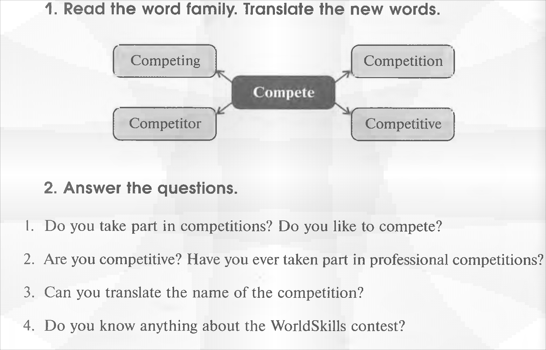
Задание № 2. Введение лексического материала.

1. competing spirit соревновательный дух
2. convince (гл.) убеждать, уверять
3. due to similarities благодаря сходству.
4. far-reaching goals далеко идущие цели
5. great (прил.) великий, большой
6. inspire (гл.) вдохновлять, воодушевлять, внушать
7. need (сущ.) потребность, нужда;
(гл.) нуждаться, иметь потребность
8. prospective employer потенциальный, будущий наниматель
9. provide the opportunity обеспечивать возможность
10.opportunity возможность
11. reflect (гл.) отражать; раздумывать, размышлять
12. skills (сущ.) умение, мастерство
13. succeed (гл.) быть успешным, достигнуть цели
14.suitable solution подходящее решение
15. vocational training профессиональное образование

Задание № 3. Прочитайте текст, выполните его перевод.
What is WorldSkills?

Our life today is based on the one cornerstone: skills. Skills shape people and their societies. Plumbers, electricians, machinists, mechanics, cooks, computer technicians, welders, designers, and many other necessary skilled professionals constantly improve our world with the power of skills. In 1950 when skilled labour collaboration and innovation we needed more than ever – the first WorldSkills competition was hosted in Spain. Today, over 70 member countries and regions participate in the biggest vocational education and skills excellence event in the world. The WorldSkills Competition truly reflects the global industry. Tens of thousands of young students and professionals have participated over the years.
The WorldSkills Foundation contributes by connecting Champions, Experts and partners with projects and initiatives that improve lives and to build innovative and sustainable activities around the world. WorldSkills is not just a competition though, it is a movement. By working in the six main areas Promoting Skills, Career Building, Skills Competition, Education and Training, International Cooperation and Development, and Research – WorldSkills is the global hub for skills excellence and development with ongoing activities nationally and globally.
WorldSkills raises the profile and recognition of skilled people, and shows how important skills are in achieving economic growth and personal success. WorldSkills: the global hub for skills excellence and development.
Домашняя работа
Homework
Задание № 1. Прочитайте утверждения.
Какие из них являются ошибочными? Исправьте их, используя информацию из текста. (T; F).
1. In the 1950th there was a great need for skilled workers in Spain. ____
2. The WorldSkills Competitions give a new impulse to their vocational training systems. ____
3. The WorldSkills Foundation is dedicated to get profit through competitions as a means of promoting the skills movement nationally, regionally and globally._____
4. WorldSkills is a global platform where youth, educators, industry and governments can meet, learn and develop skills together.____
5. WorldSkills organizes skill competitions and events for young people on all levels in Europe._____
6. WorldSkills aims to create an increased understanding for how important skills training is for economic development.______
7. WorldSkills doesn’t support and conduct skills research. _____
Useful resources:
WorldSkills – https://www.worldskills.org

